**Guía de instalación de librerías en Python**

1. **Entrar a la página web de la librería que se quiera instalar.**



1. **Entrar a las instrucciones de instalación.**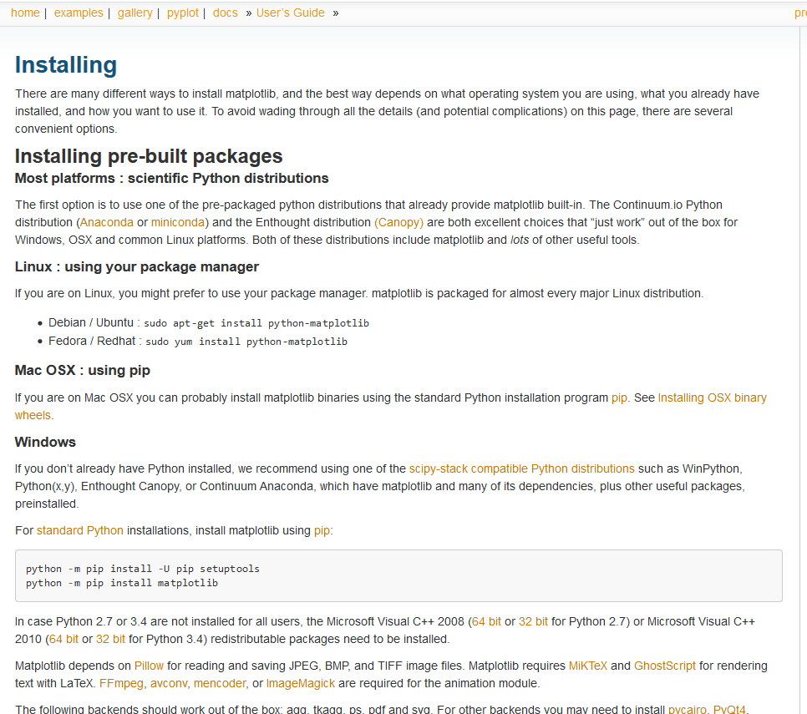
2. **Presionar la “Tecla Windows + R” y escribir “cmd” para poder acceder a la consola de comandos.**

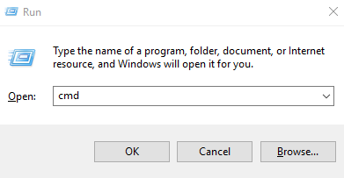

1. **Ingresar los comandos dados en la página web y con eso quedará instalada la biblioteca.**